Feedback methode 3: De 360 graden feedback
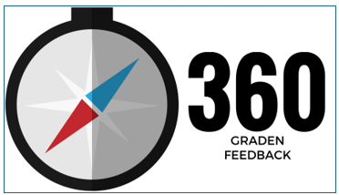
Deze methode is goed toe te passen wanneer het om een vast moment van feedback geven gaat, bijvoorbeeld bij een functionerings- of beoordelingsgesprek. Bij deze 360 graden feedback wordt de feedback vanuit meerdere invalshoeken gegeven. Zo is de manager niet de enige die feedback geeft, maar wordt deze aangevuld met informatie van andere collega’s of in sommige gevallen van klanten. Doordat meerdere personen een beoordeling moeten aanleveren, worden dit soort gesprekken van tevoren gepland en kan de ontvanger zich dus voorbereiden op het krijgen van feedback. Bovendien zal de feedback ontvanger de gelegenheid krijgen om te reageren en te beargumenteren. Dit komt het leerproces alleen maar ten goede.
Volg deze stappen bij het geven van 360 graden feedback:
- Bepaal wat je met de feedback wilt bereiken.
- Benader een groep mensen die samen met jou de feedback gaan geven. Iedereen van de groep vult een vragenlijst in of bedenkt zijn eigen feedback.
- Verzamel ieders de feedback en voeg het samen.
- Ten slotte, geef de beoordeling.
Klik hier voor meer informatie over de 360 graden feedback methode.

